Министерство науки и высшего образования Российской Федерации
Санкт-Петербургский Политехнический Университет Петра Великого
—
Институт компьютерных наук и кибербезопасности
Высшая школа кибербезопасности

КУРСОВАЯ РАБОТА

«Оценка инвертированного гамма распределения»

по дисциплине «Теория вероятностей и математическая статистика»

Выполнила Черникова В.М.
студент гр. 5131001/20003
<подпись>

Преподаватель Александрова Е. Б.
профессор, д.т.н.
<подпись>

Санкт-Петербург
2024
СодЕРЖАНИЕ
ПРАКТИЧЕСКАЯ ЧАСТЬ 4
1. Исследование инвертированного гамма распределения [1] 4
2. Вычисление статистик выборки 6
3. Понятие эмпирической функции распределения. 6
4. Построение гистограммы ОРП 8
5. Описание параметров распределения 10
6. Понятие точечных оценок 12
7. Понятие интервальных оценок 15
8. Понятие статистических критериев. 16
ЗАКЛЮЧЕНИЕ 19
СПИСОК ИСПОЛЬЗОВАННОЙ ЛИТЕРАТУРЫ (ИСТОЧНИКОВ) 20
Приложение 1 22
Приложение 2 24

Цель работы: провести исследование Инвертированного гамма распределения, используя различные методы и критерии.
Задачи:
- Изучить основные характеристики распределения
- Написать функции для вычисления статистик выборки.
- Написать функцию для построения эмпирической функции распределения.
- Написать функцию для построения гистограммы
- Определить вид теоретической функции распределения
- Оценить параметры распределения выборки методом моментов и методом максимального правдоподобия
- Оценить параметры распределения выборки с помощью интервальной оценки с уровнями доверия $γ_{1}=0,95, γ_{2}=0,99$
- Проверить гипотезы статистическими критериями

ПРАКТИЧЕСКАЯ ЧАСТЬ
- Исследование инвертированного гамма распределения [1]
Распределение вероятностей, определенное на положительной действительной линии, является обратным гамма-распределением. Форма (альфа) и масштаб (бета) — две характеристики, которые его описывают. Инвертированное гамма распределение является частью Байесовской статистики [2] (теория в области статистики, основанная на байесовской интерпретации вероятности, где вероятность выражает степень веры в событие).
Теоретическая функция обратного гамма распределения выглядит так:
$$F\left(x;α,β\right)=\frac{Г(α,β/x)}{Г(α)}$$
Функция плотности обратного гамма-распределения выглядит так:
$$f\left(x;α,β\right)=\frac{β^{α}}{Γ(α)}{(1/x)}^{α+1}exp(-β/x)$$
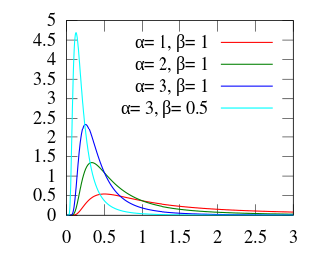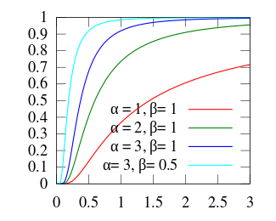
Рисунок 1 - Графики функции плотности и распределения функции

В работе Giron и Castillo [3] 2001 года было определено, что обобщенное распределение Беренса-Фишера является сверткой двух распределений Стьюдента и связано с инвертированным гамма-распределением через теорему представления в виде смеси масштабированных нормальных распределений, где смешивающее распределение представляет собой свертку двух инвертированных гамма-распределений. Этот результат следует из основной теоремы о форме свертки инвертированных гамма-распределений с полуцелым параметром формы. В работе Витковского 2001 года [4] была представлена формула для вычисления распределения независимых случайных переменных инвертированной гаммы с помощью одномерного численного интегрирования. Этот метод применяется для вычисления обобщенных p-значений, используемых для точного тестирования значимости и интервальной оценки параметра интереса в проблеме Беренса-Фишера, а также для компонент дисперсии в сбалансированной смешанной линейной модели. Tongzhu Li Linyu Peng Huafei Sun в 2008 году [5] изучили геометрическую структуру многообразия инвертированной гаммы с точки зрения информационной геометрии и представили дивергенцию Кульбака, J-дивергенцию и геодезические уравнения. Также это распределение используется для моделирования в экономике [6], также это распределение может быть использовано в качестве распределения «выживаемости» [7] и распределение продолжительности жизни [8].
- Вычисление статистик выборки
Для дальнейшей работы был установлен интерпретатор языка Python, согласно инструкции, указанной на официальном сайте, и среда интерактивной разработки jupyter notebook.
Затем была считана выборка X из файла варианта с помощью стандартных средств Python и написаны функции для вычисления статистик выборки X. Код приведен в приложении (Приложение 1)
Сумма элементов выборки: 31.4147
Выборочное среднее: 0.1051
Медиана: 0.0919
Мода: None
Размах выборки: 0.1824
Смещенная дисперсия: 0.0
Несмещенная дисперсия: 0.0
Выборочный начальный момент 3-го порядка: 0.0017
Выборочный центральный момент 3-го порядка: -0.0
В выборке из варианта присутствовали отрицательные значения, поэтому было решено взять модуль от всех значений. Размах характерный для данного распределения. Моды нет, значит все значения уникальные.
- Понятие эмпирической функции распределения.
Эмпирическая функция распределения (ЭФР) — это ступенчатая функция, описывающая вероятность того, что случайная величина X примет значение, меньшее x, где x - любое допустимое значение X [11]. Иными словами, ЭФР показывает, какая доля наблюдений в выборке меньше x.
Эмпирическая функция распределения находится по формуле:
$$F_{n}\left(x\right)=\frac{n_{x}}{n}$$

n — объем выборки;
n_{x} — количество наблюдений (вариантов) меньше x.
Формулу для графика эмпирической функции можно записать так:
# Эмпирическая функция распределения
def Emp(arr, x):
S = 0
for i in range(len(arr)):
if arr[i] < x:
S += 1
return S / len(arr)
Полный код приведен в приложении (Приложение 2, «пункт 3»)
Далее представлены полученные графики ЭФР (рисунок 2-4).
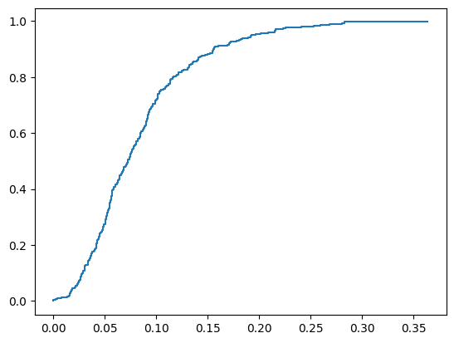
Рисунок 2 - график ЭФР для всех значений выборки в сравнении с функцией распределения
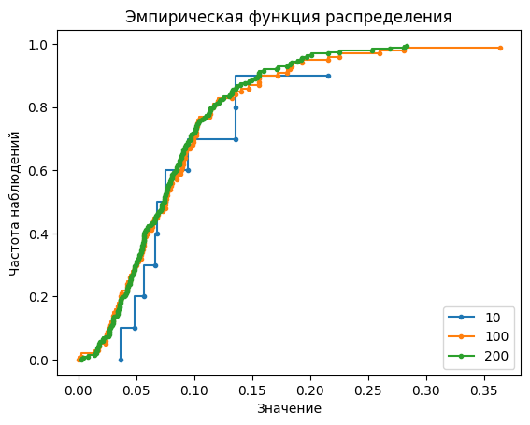
Рисунок 3- график ЭФР для выборок размерами 10,100,200
Построенные графики (рисунок 2) схожи с теоретическим распределением функции при параметре α=3, и предполагаемо β=1. На рисунке 3 можно заметить, что графики становятся более точными с увеличением объема выборки. Полный код в приложении 3.

- Построение гистограммы ОРП
Гистограмма — это графическое представление распределения данных, разделенных на интервалы.
Рассмотрим алгоритм построения гистограммы.
1. Выбор интервалов:
• Определить количество интервалов n.
• Разбить диапазон значений данных на n интервалов.
• Определить границы интервалов.
2. Подсчет частот:
• Для каждого интервала подсчитать количество элементов данных, которые попадают в него.
3. Отображение гистограммы:
• На оси x отложить границы интервалов.
• На оси y отложить частоты для каждого интервала.
• Построить столбцы или ступени, высота которых соответствует частоте каждого интервала.
Полный код приведен в приложении (Приложение 2, «пункт 4»)
Для данной выборки получили следующие гистограммы (рисунок 4-5):
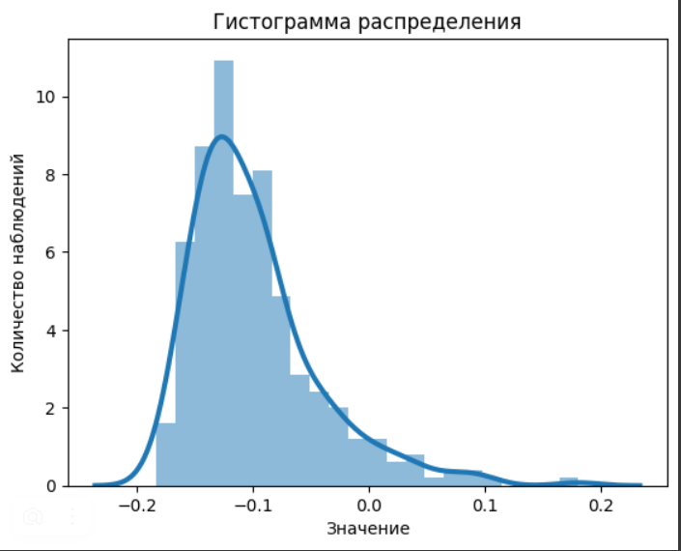
Рисунок 4-гистограмма для всей выборки
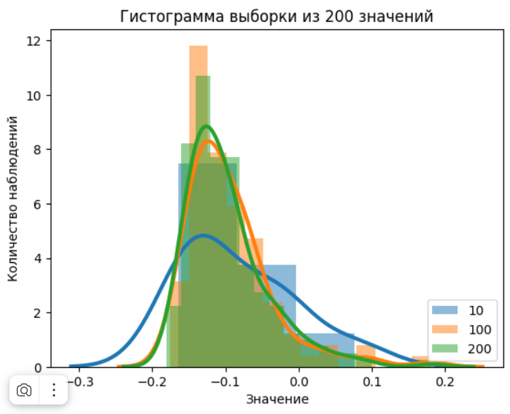
Рисунок 5- гистограмма для выборок из 10,100,200
Построенные графики схожи с плотностью распределения при параметрах α=2, β=1.

5. Описание параметров распределения
Форма (альфа) и масштаб (бета) — две характеристики, которые его описывают. Инвертированное гамма распределение является частью Байесовской статистики (теория в области статистики, основанная на байесовской интерпретации вероятности, где вероятность выражает степень веры в событие).
Теоретическая функция обратного гамма распределения выглядит так:
$$F\left(x;α,β\right)=\frac{Г(α,β/x)}{Г(α)}$$
Здесь в числителе верхняя неполная гамма-функция, а в знаменателе - гамма-функция [12].
Функция плотности обратного гамма распределения выглядит так:
$$f\left(x;α,β\right)=\frac{β^{α}}{Γ(α)}{(1/x)}^{α+1}exp(-β/x)$$

Для оценки как изменяется график функции плотности распределения при изменении параметров распределения, зафиксируем один из параметров и построим графики с разными значениями другого параметра (рисунок 6-7).

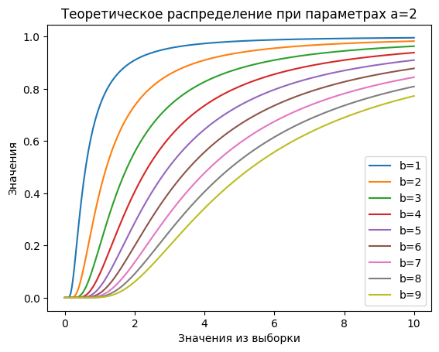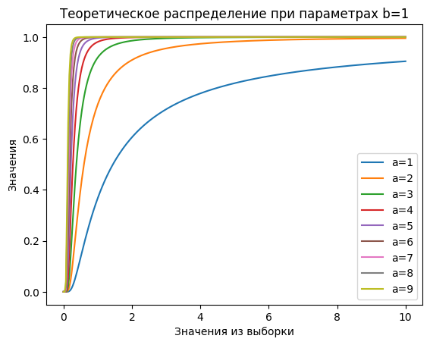
Рисунок 6 - график теоретической функции распределения со случайно заданными параметрами распределения
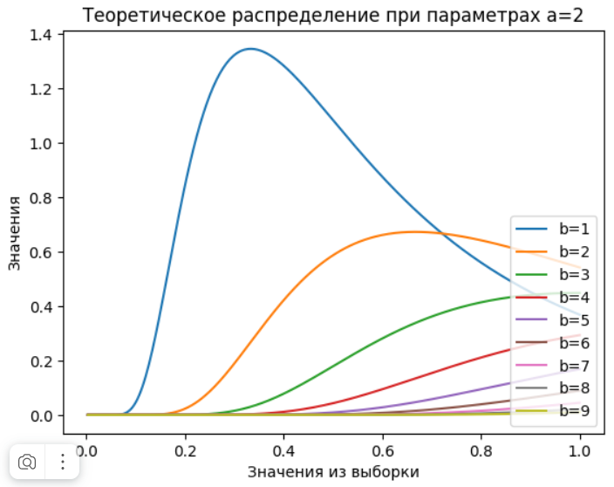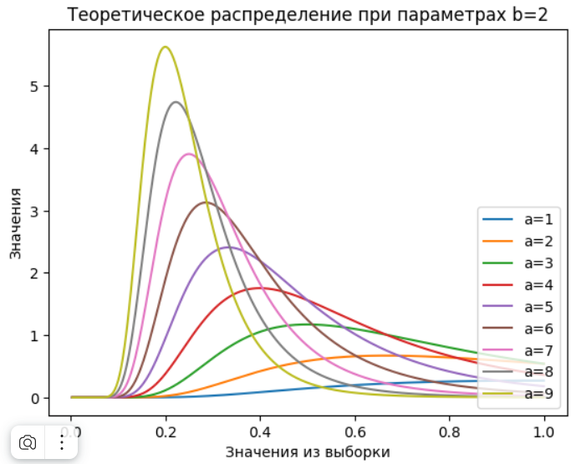
Рисунок 7 - график плотности функции распределения со случайно заданными параметрами распределения

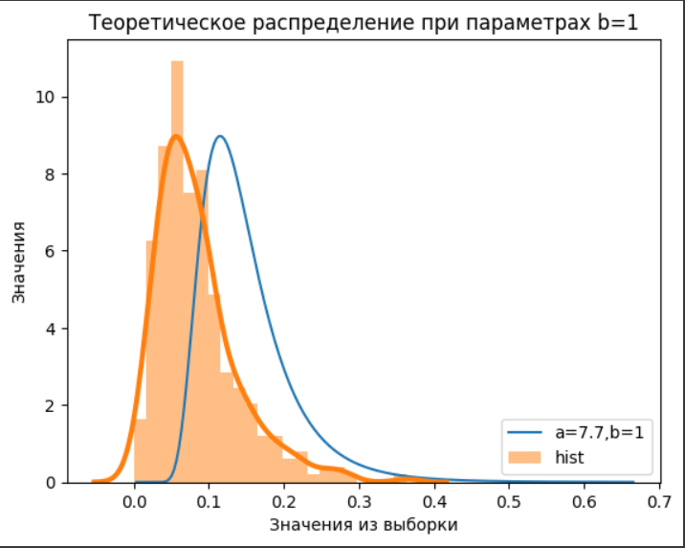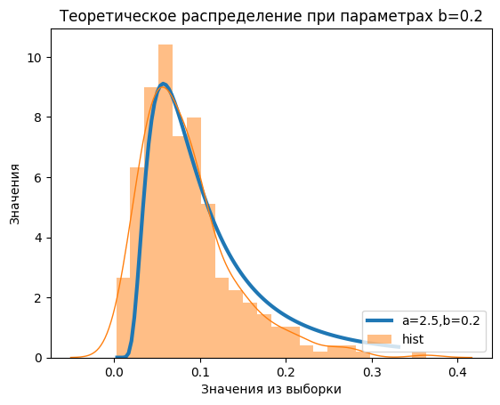
Рисунок 8 - график сравнения гистограммы и функции плотности распределения с подобранными параметрами
Параметры формы и смещения соответствуют своим названиям. При уменьшении параметра α увеличивается экстремум функции, и функция стремится к нулю при значениях х, близких к 1, а не 6. При увеличении параметра β функция растягивается по оси абсцисс и становится не наглядной. При значениях параметра смещения меньше 1 функция растягивается по осе абсцисс. Функция растягивается по осе ординат, если хотя бы один из параметров принимает отрицательные значения. Стоит заметить, что при определенных значениях меняется только масштаб графика, а кривые остаются схожими.
Сравнив график, полученный из выборки путем построения гистограммы и специально подобранные значения параметров получились схожие графики (рисунок 8). Программу из этого пункта можно найти в приложении (приложение 2, «пункт 5»)

6. Понятие точечных оценок
- Метод моментов заключается в том, что на основе выборки мы вычисляем выборочные моменты, а затем приравниваем это значение к математическому ожиданию. Таким образом у нас получается уравнение, решая которое мы получим оценку для нашего параметра. Однако, в случае, когда у нас более 2 параметра, то мы решаем уже систему:

$\left\{\begin{aligned}M\left(x\right)= \overline{x_{в}}=0.0843 \\ D(x) = S^{2}=0.00305 \end{aligned}\right.$ , где
$M\left(x\right)=\frac{β}{α-1} ; D\left(x\right)=\frac{β^{2}}{{\left(α-1\right)}^{2}\left(α-2\right)}$ , выражаем отсюда параметр β:
$$β=\left(α-1\right)* \overline{x_{в}}$$
$$D\left(x\right)=\frac{{ \overline{x_{в}}}^{2}}{\left(α-2\right)} => \hat{α}=\frac{{ \overline{x_{в}}}^{2}}{S^{2}}+2$$
$$α=\frac{0.0843*0.0843}{0.00305}+2≈ 2.328372 \\ β=\left(2.328372-1\right)*0.0843≈0.111942$$
Эти расчеты были произведены программой (Приложение 2 «пункт 6»)
- Метод максимального правдоподобия состоит в том, чтобы при конкретных значениях выборки $x_{1}, … , x_{n}$ найти такое значение θ, при котором функция L(θ) принимает максимальное значение. Идея метода заключается в том, что мы максимизируем вероятности получения тех наблюдений, что нам даны.
Составим функцию правдоподобия:
$$L=\frac{β^{αn}}{{Γ(α)}^{n}}\prod_{i=1}^{n}{{(x_{i})}^{-(α+1)}e^{-\sum_{i=1}^{n}{\frac{β}{x_{i}}}}}$$
Логарифмируем составленную функцию:
$$\ln\left(L\right)=nα∙\ln\left(β\right)-n\ln\left(Γ(α)\right)-(α+1)∙\sum_{i=1}^{n}{\ln\left(x_{i}\right)}-\sum_{i=1}^{n}{\frac{β}{x_{i}}}$$
Находим первую производную по α и β:
$$\left\{\begin{aligned}\frac{∂\ln\left(L\right)}{∂β}=\frac{nα}{β}-\sum_{i=1}^{n}{\frac{1}{x_{i}}}=0 \\ \frac{∂\ln\left(L\right)}{∂α}=n\ln\left(β\right)-nψ\left(α\right)- \sum_{i=1}^{n}{\ln\left(x_{i}\right)=0}\end{aligned}\right.$$
Решив эту систему, получили такое выражение:
$${\hat{β}}_{MLE}=\frac{n\hat{α}}{\sum_{i=1}^{n}{(\frac{1}{x_{i}})}}$$
В результате попыток высчитать экстремум логарифма функции правдоподобия, было принято решение обратиться к библиотеке scipy.stats для оценки параметров.
from scipy.stats import invgamma
loccc = invgamma.fit(tt, method="MLE", floc=0)
print(loccc)

#>> (α = 1.734479550043295, 0, β = 0.08681716432513197)
- Свойства оценок
  - Несмещенные/смещенные
Оценка $\hat{θ}$ называется несмещенной, если $E\left(\hat{θ}\right)= θ.$ При этом разность между математическим ожиданием оценки и параметром называют смещением оценки $\hat{θ}$.
$$M\left(\hat{α}\right)=\frac{1}{n^{2}}∙\frac{\sum_{i=0}^{n}{{M\left(x_{i}\right)}^{2}}}{M\left(M\left(x^{2}\right)-{M\left(x\right)}^{2}\right)}=\frac{\sum_{i=0}^{n}{M\left(x_{i}\right)}}{n\left(M\left(x^{2}\right)-\sum_{i=0}^{n}{M\left(x_{i}\right)}\right)}= \frac{\overline{x}}{s^{2}}$$
$$M\left(\hat{β}\right)=M\left(α-1\right)-M\left(\overline{x}\right)=(α-1)\frac{n}{n}\overline{x}$$
Здесь математическое ожидание параметра равно его значению, значит оценка этих параметров несмещенная.
$$M\left({\hat{β}}_{MLE}\right)=\frac{M\left(n\hat{α}\right)}{\sum_{i=0}^{n}{\frac{1}{M\left(x_{i}\right)}}}=\frac{nM\left(\hat{α}\right)}{\sum_{i=0}^{n}{\frac{1}{M\left(x_{i}\right)}}}=M\left(\hat{α}\right)\overline{x}$$
В случае оценки параметров, полученных методом максимального правдоподобия, она получилась со смещением.
  - Состоятельные/ не состоятельные
Оценка $\hat{θ}$ называется состоятельной, если она сходится по вероятности к оцениваемому параметру 𝜃, т. е.
$$∀ ε > 0: \lim_{n→∞}\left\{P\left(\left|\hat{θ}-θ\right|<ε\right)\right\}=1, т.е. { \hat{θ}}_{n}\underset{→}{P}\hat{θ}$$
Другими словами, состоятельной называется такая оценка, которая дает истинное значение при достаточно большом объеме выборки вне зависимости от значений входящих в нее конкретных наблюдений.
Оценки по ММ состоятельны, поскольку они сходятся по вероятности к самими себе и имеют конечную дисперсию.
  - Эффективные/ не эффективные
Эффективной называется статистическая оценка, которая при одних и тех же объемах выборки имеет наименьшую дисперсию. Из двух оценок, принадлежащих данному классу, более эффективна та, которая имеет меньшую дисперсию.
$$M\left({\hat{α}}^{2}\right)={\left(\frac{\overline{x}}{s^{2}}\right)}^{2}=>$$
$$D\left(\hat{α}\right)={(\frac{\overline{x}}{s^{2}})}^{2}-{\left(\frac{\overline{x}}{s^{2}}\right)}^{2}=0$$
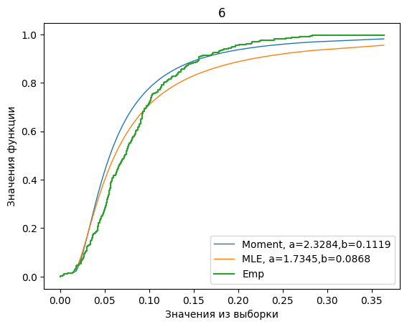
Рисунок 9 - сравнение графиков эмпирической функции и теоретической с полученными параметрами
Очевидно, что параметры, полученные методом моментов более приближены к эмпирической функции.
- Понятие интервальных оценок
Интервальной оценкой называют числовой интервал $({θ_{n}}^{-}, {θ_{n}}^{+})$, определяемый по результатам выборки, относительно которого можно утверждать с определенной, близкой к единице вероятностью, что он заключает в себе значение оцениваемого параметра генеральной совокупности, т.е. $P\left(θ_{n}∈({θ_{n}}^{-}, {θ_{n}}^{+}) \right)=γ$, где ${θ_{n}}^{-}$ и ${θ_{n}}^{+}$ называют также нижней и верхней границами доверительного интервала параметра $θ$. Вероятность $γ$ принято называть доверительной вероятностью.
Оценим параметры распределения выборки с помощью интервальной оценки с уровнями доверия$γ_{1}=0,95, γ_{2}=0,99.$ Согласно центральной предельной теореме:
$P\left\{α∈\left[\overline{x}-\frac{C_{j}σ}{\sqrt{n}},\overline{x}+\frac{C_{j}σ}{\sqrt{n}}\right]\right\}= γ$;
Далее был оценен параметр формы $α$с уровнем доверия $γ_{1}=0,95.$
$$P\left\{α∈\left[0.0843-\frac{C_{j}*\sqrt{ 0.00305}}{\sqrt{300}},0.0843+\frac{C_{j}*\sqrt{0.00305}}{\sqrt{300}}\right]\right\}=0,95=2Φ_{0}{(C}_{j}).$$
$$Φ_{0}{(C}_{j})=0,475 => C_{j}=1,96$$
$$α∈\left[0.0780385, 0.0905615\right].$$
Получился интервал $α∈[0.431168, 0.466085]$ с уровнем доверия $γ_{1}=0,95$.

Далее был оценен параметр формы $α$с уровнем доверия $γ_{2}=0,99.$
$$P\left\{α∈\left[0.0843-\frac{C_{j}*\sqrt{ 0.00305}}{\sqrt{300}},0.0843+\frac{C_{j}*\sqrt{0.00305}}{\sqrt{300}}\right]\right\}=0,99=2Φ_{0}{(C}_{j}).$$
$$Φ_{0}{(C}_{j})=0,495 => C_{j}=2,58$$
$$α∈\left[0.425645, 0.471607\right].$$
Получился интервал $α∈\left[0.425645, 0.471607\right]$ с уровнем доверия $γ_{1}=0,99$.
Найденные в предыдущем пункте оценки не попали ни в один доверительный интервал.
- Понятие статистических критериев.
Далее для параметра формы $α$ были рассмотрены гипотезы:
$$H_{0}:\{α=\hat{α_{0}}\}$$
$H_{1}:\{α=\hat{α_{1}}\}$,
где $\hat{α_{i}}$ – это оценка параметра $α$, полученная в результате применения метода моментов (i=0), метода максимального правдоподобия (i=1).
Основной критерий согласия – критерий $χ^{2}$ (или критерий согласия Пирсона). Он является одним из самых распространённых критериев гипотез. Данный критерий можно употреблять, когда все результаты испытаний можно разделить на конечное число категорий. Все возможные результаты $n$ независимых испытаний разделены на $k$ категорий. Обозначим вероятность того, что результат испытания попадает в $i-$ую категорию, как $p_{i}$. А число испытаний, результаты которых попали в $i-$ую категорию, обозначим $n_{i}$. Далее в общем случае требуется разбить область значений случайной величины $ξ$ на $k$ интервалов $\left(-∞,d_{1}\right)$, $[d_{1},d_{2})$, … , $\left[d_{k+1}, +∞\right)$, а затем определить теоретические вероятности $p_{i}=F\left(d_{i}\right)-F\left(d_{i-1}\right)$ попадания в интервал $[d_{i-1},d_{i})$ и числа $n_{i}$ элементов выборки, попавших в эти интервалы.
Критерий Хи-квадрат предпочтителен, когда исследуются большие объемы выборок. При малых объемах выборок этот критерий практически не пригоден.
$$χ^{2}=\sum_{i=1}^{m}{\frac{{\left(n_{i эксп}-n_{i теор}\right)}^{2}}{n_{i теор}}}$$
$n$ = 300
$Max_{y}$ – 0.363547
$Min_{y}$ – 0.0
Размер каждого интервала был рассчитан по формуле Стёрджесса:
$$n=1+\ln{N}=6,70378$$
Это означает, что число категорий не должно превосходить числа 7.
Затем выборка была разбита на 6 категорий:
$$(Max_{y}-Min_{y})/6 = 0.0606$$
По результатам вычислений программой (приложение 5), критерий хи квадрат:
$χ^{2}=$2,735
${χ_{кр}^{2}\left(α;k-r-1\right)= χ}_{кр}^{2}\left(0,05;6-2-1\right)=7,82$,
(где k- число категорий,r - число параметров)
$χ^{2}$ >$χ_{кр}^{2}$
Значение критерия попадает в критическую область. Следовательно, гипотеза $H_{1}$ о подчинении выборки хи-распределению с параметрами с α= 1.734479, β= 0.086817 принимается, а $H_{0}$отвергается
Ошибка первого рода совпадает с уровнем значимости $α_{1}$=0,05
$β=\sqrt{\sum_{i=1}^{m}{\frac{{\left(n_{i эксп}-n_{i теор}\right)}^{2}}{n_{i теор}}}}$ = 0.362870 - мощность критерия. Значит ошибка второго рода $1-β$=1-0.362870=0.637129. Значения больше 0.5, значит вероятность этой ошибки мала.
Критерий Колмогорова применяют, если исследуемая случайная величина принимает бесконечно много значений. По выборке $\left(x_{1}, x_{2}, … , x_{n}\right)$ с непрерывной теоретической функцией распределения $F(x)$ строим эмпирическую функцию распределения $\hat{F}\left(x\right)={\hat{F}}_{n}\left(x\right)$. Необходимо оценить, насколько далеко построенная эмпирическая функция распределения отклоняется от теоретической функции распределения.
Расстояние: $ρ=max\left|F_{эмп}\left(x_{i}\right)-F_{теор}\left(x_{i}\right)\right|$.
$λ=ρ\sqrt{n}$ = 282.842712
α = 0,05 => $λ_{кр}=0,173$
Так как условие $λ<λ_{кр}$ не выполняется, то можно не принять гипотезу $H_{0}$ о том, что данная выборка подчиняется обратному гамма распределению, с найденными ранее параметрами.
Инвертированное гамма-распределение связано с несколькими другими распределениями, например, распределением Леви, инвертированным распределением Гаусса и гамма-распределением. В этом пункте было решено остановиться на гамма-распределении (рисунок 10б).
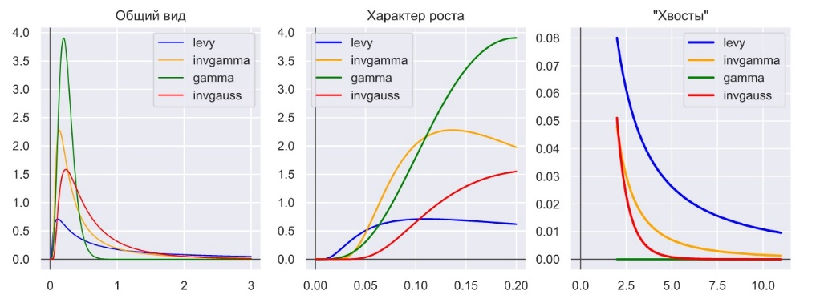
Рисунок 10 а, б - Схожие распределения[13]
Были поставлены две гипотезы $H_{0}\{F_{1}(x), F_{2}(x)\sim F(x, θ)\}$ против альтернативы $H_{1}:\{F_{1}(x)\sim F(x, θ), F_{2}(x)\sim G(x,θ)\}$.
Функция обратного распределения Гаусса:
$$f\left(x;μ,c\right)=\sqrt{\frac{c}{2π}}\frac{e^{- \frac{c}{2(x-μ)}}}{{(x-μ)}^{3/2}}$$
Выборка была найдена методом обратного преобразования
import scipy.stats
mu = 0.145
y = scipy.stats.invgauss.rvs(mu, size=300)
Далее 2 выборки были соединены в одну и отсортированы
y=list(y)
for i in range(len(y)):
l.append(y[i])
for i in range(len(tt)):
l.append(tt[i])
l.sort()
После выполнения программы было получено $ω_{набл}=44850$
suu=0
last=[]
for i in range(len(l)):
sr=0
if l[i] in y:
sr+=y.index(l[i])
if l[i] in tt:
l.sort(reverse=True)
sr+=y.index(l[i])
last.append(l[i])
l.sort()
suu=suu+sr
print(suu)

По формуле были посчитаны критические точки
$$w_{нижн.,верхн.}=\frac{\left(k+n+1\right)k}{2}±ϕ_{\frac{a}{2}}\sqrt{\frac{\left(k+n+1\right)kn}{12}}.$$
$ω_{н}=20093$, $ω_{в}=160206$
Очевидно, что ${ω_{н}<ω}_{набл}< ω_{в}$, значит эти две выборки однородны. Значит, выборка из варианта, может быть, к сожалению, принадлежит Обратному распределению Гаусса.

ЗАКЛЮЧЕНИЕ
В данной лабораторной работе было изучено обратное гамма-распределение. Сначала было получено представление об истории его изучения. Далее были вычислены различные статистики этого распределения: выборочное среднее, мода, различные дисперсии, максимум, минимум и так далее. После чего построены эмпирические функции распределения и гистограммы для объемов выборки: $n=10, n=100, n=200$.
После чего было проведено визуальное сравнение получившихся гистограмм и эмпирических функций с графиками распределения и его плотности, взятыми из Интернета, и определено примерное значение параметров распределения $α=2.5,β=0.11.$ После чего была предпринята попытка более точно подобрать параметры распределения по форме гистограммы.
Далее с помощью метода моментов и метода наилучшего правдоподобия была совершенна попытка найти значения параметров распределения, но точные значения удалось найти только для метода моментов, поэтому далее расчеты проводились этих для параметров.
После чего в пункте 7 была попытка оценить получившиеся параметры, что получилось сделать с помощью метода построения поверхности логарифма правдоподобия. Таким методом оцениваются все подобные распределения, он не дает интервальных оценок для каждого из параметров. Но дает оценку значению функции распределения, при которой считается, что параметры выбраны верно.
В пункте 8 с помощью статистических критериев были проверены гипотезе о виде распределения и однородности выборок. К сожалению, выборка из варианта оказалась однородной к выборке обратного распределения Гаусса, хотя все остальные пункты доказывали обратное.
Код из этой работы доступен по ссылке [14].

СПИСОК ИСПОЛЬЗОВАННОЙ ЛИТЕРАТУРЫ (ИСТОЧНИКОВ)
- Inverse-gamma distribution [Электронный ресурс]. Режим доступа:
https://en.wikipedia.org/wiki/Inverse-gamma_distribution (дата обращения: 25.04.2024).
- Bayesian statistics [Электронный ресурс]. Режим доступа:
https://en.wikipedia.org/wiki/Bayesian_statistics (дата обращения: 25.04.2024).
- F. J. Giron and C. del Castillo. A note on the convolution of inverted-gamma distributions with applications to the Behrens-Fisher distribution (2001) [Электронный ресурс]. Режим доступа:
https://www.researchgate.net/publication/265545460_A_note_on_the_convolution_of_inverted-gamma_distributions_with_applications_to_the_Behrens-Fisher_distribution (дата обращения: 25.04.2024).
- Witkovsky, V. "Computing the Distribution of a Linear Combination of Inverted Gamma Variables". (2001) Kybernetika. 37 [Электронный ресурс]. Режим доступа:
https://zbmath.org/1263.62022 (дата обращения: 25.04.2024).
- The geometric structure of the inverse Gamma distribution (2008) [Электронный ресурс]. Режим доступа:
https://www.researchgate.net/publication/268244776_The_geometric_structure_of_the_inverse_Gamma_distribution (дата обращения: 25.04.2024).
- Большая байесовская векторная авторегрессионная модель для российской экономики (2015) [Электронный ресурс]. Режим доступа:
https://cbr.ru/Content/Document/File/16740/wps_1.pdf (дата обращения: 25.04.2024).
- On the Inverted Gamma Distribution (2016) [Электронный ресурс]. Режим доступа:
https://www.researchgate.net/publication/309134375_On_the_Inverted_Gamma_Distribution (дата обращения: 25.04.2024).
- Andrew Glen. On the Inverse Gamma as a Survival Distribution (2011), Journal of Quality Technology 43(2):158-166 [Электронный ресурс]. Режим доступа:
https://www.researchgate.net/publication/289627193_On_the_Inverse_Gamma_as_a_Survival_Distribution (дата обращения: 25.04.2024).
- C.T. Lin, B.S. Duran, T.O. Lewis. Inverted gamma as a life distribution (1988) [Электронный ресурс]. Режим доступа:
https://www.sciencedirect.com/science/article/abs/pii/0026271489903521 (дата обращения: 25.04.2024).
- Эмпирическая функция распределения [Электронный ресурс]. Режим доступа:
https://spravochnick.ru/matematika/elementy_matematicheskoy_statistiki/empiricheskaya_funkciya_raspredeleniya/ (дата обращения: 25.04.2024).
- Функция scipy.special.gamma, документация scipy [Электронный ресурс]. Режим доступа:
https://docs.scipy.org/doc/scipy/reference/generated/scipy.special.gamma.html#scipy.special.gamma (дата обращения: 25.04.2024)
- Inverse Gamma Distribution - John D. Cook (2008) [Электронный ресурс]. Режим доступа:
https://www.johndcook.com/inverse_gamma.pdf (дата обращения: 25.04.2024)
The Geometric Structure of
the Inverse Gamma Distribution
The Geometric Structure of
the Inverse Gamma Distribution
The Geometric Structure of
the Inverse Gamma Distribution
- Продолжаем изучение арбитража криптовалют: прогноз срока жизни оффера – AndreyKotlov (2023) [Электронный ресурс]. Режим доступа:
https://habr.com/ru/articles/759128/ (дата обращения: 25.04.2024)
- Полный нотебук с кодом [Электронный ресурс]. Режим доступа:
https://colab.research.google.com/drive/1kT-j4o5-qeM7tgoOpyDRaCHvMTIWrLkx?usp=sharing

Приложение 1
def sum1(u):
sumo=0
for i in range (len(u)):
sumo=sumo+u[i]
return sumo
def sr1 (u):
return sum(u)/len(u)

def median (u):
return (max(u)+min(u))/2

def moda (u):
tt1=u
tt1.sort()
mod=0
max_mod=0
true_mod=0
for i in range (len(u)):
if( u[i]!=u[i-1] ):
if(max_mod>true_mod):
mod=u[i]
true_mod=max_mod
max_mod=0
max_mod=max_mod+1
if true_mod==1:
return None
return [mod,true_mod]

def razmah (u):
return max(u)-min(u)

def smesh_disp(u):
sr=sr1(u)
sumo=0
for i in range (len(u)):
sumo=sumo+(u[i]-sr) *(u[i]-sr)
sumo=sumo/len(u)
return sumo

def nesmesh_disp(u):
sr=sr1(u)
sumo=0
for i in range (len(u)):
sumo=sumo+(u[i]-sr) *(u[i]-sr)
sumo=sumo/(len(u)-1)
return sumo
def V_n_m(u,k):
sumo=0
for i in range (len(u)):
sumo=sumo+pow(u[i], k)
return sumo/len(u)

def V_c_m(u,k):
sumo=0
sr=sr1(u)
for i in range (len(u)):
sumo=sumo+pow(u[i]-sr, k)
return sumo/len(u)
"""Так как выборка включает отрицательные значения, то свдвинем то сдвинем всю выборку так, чтобы минимальное значение было 0"""
mimim=min(tt)
for i in range(len(tt)):
tt[i]=tt[i]-mimim

print(sum1(tt), sr1(tt), median(tt), moda(tt), razmah(tt))
print(smesh_disp(tt), nesmesh_disp(tt), V_n_m(tt,3), V_c_m(tt,3))
print("Сумма элементов выборки:", round(sum1(tt),4))
print("Выборочное среднее:", round(sr1(tt),4))
print("Медиана:", round(median(tt),4))
print("Мода:", moda(tt))
print("Размах выборки:", round(razmah(tt),4))
print("Смещенная дисперсия:", round(smesh_disp(tt),4))
print("Несмещенная дисперсия:", round(nesmesh_disp(tt),4))
print("Выборочный начальный момент 3-го порядка:", round(V_n_m(tt,3),4))
print("Выборочный центральный момент 3-го порядка:", round(V_c_m(tt,3),4))

Приложение 2
"""## Пункт 3"""
tt.sort()
print(tt)
plt.plot(tt,[i for i in range(len(tt))] )
plt.ylabel('Номер значения')
plt.xlabel('Значения из выборки')
plt.show()
tt.sort()
plt.plot(tt,np.arange(1, len(tt)+1) / len(tt) )
plt.show()

for n in [10, 100, 200]:
subset = np.random.choice(tt, size=n, replace=False)
print(subset[:10])
plt.plot(np.sort(subset), np.arange(1, len(subset)+1) / len(subset), marker='.', label=n)
plt.legend(loc='lower right')
plt.xlabel('Значение')
plt.ylabel('Частота наблюдений')
plt.title('Эмпирическая функция распределения')
plt.show()
"""##Пункт 4"""
sns.distplot(tt, hist_kws={'alpha':0.5}, kde_kws={'linewidth':3})
plt.xlabel('Значение')
plt.ylabel('Количество наблюдений')
plt.title('Гистограмма распределения' )
plt.show()
for n in [10, 100, 200]:
subset = np.random.choice(tt, size=n, replace=False)
sns.distplot(subset, label=n, hist_kws={'alpha':0.5}, kde_kws={'linewidth':3})
plt.legend(loc='lower right')
plt.xlabel('Значение')
plt.ylabel('Количество наблюдений')
plt.title(f'Гистограмма выборки из {n} значений')
plt.show()

"""## Пункт 5"""
import random
x = np.linspace(0, 1, 300)
x.sort()
#x=[random.uniform(0.0, 1.0) for i in range(300)]
print(x[:10])
from scipy.special import gamma
import mpmath
from math import exp
def my_inv_gamma_teor(x,a,b):
g1=gamma(a)
g=mpmath.gammainc(a,b/x)
return g/g1
def my_inv_gamma_rasp(x,a,b):
g=gamma(a)
return ((pow(b,a)/g)*pow(1/x,a+1)*exp(-b/x))
# @title A - фиксированно
a=2
for i in range(1,10):
plt.plot(x,[my_inv_gamma_teor(x[j],a ,i ) for j in range(300)], label=f"b={i}")
plt.legend(loc='lower right')
plt.ylabel('Значения')
plt.xlabel('Значения из выборки')
plt.title(f'Теоретическое распределение при параметрах a={a}')
plt.show()
b=1
for i in range(1,10):
plt.plot(x,[my_inv_gamma_teor(x[j],i,b ) for j in range(300)], label=f"a={i}")
plt.legend(loc='lower right')
plt.ylabel('Значения')
plt.xlabel('Значения из выборки')
plt.title(f'Теоретическое распределение при параметрах b={b}')
plt.show()
#@title Пункт 6
a=sr1(tt)*sr1(tt)/smesh_disp(tt)
b=(a-1)*sr1(tt)
print('a=', a)
print('b=', b)
#title Продолжение 6 пункт 6.2
from scipy.stats import invgamma
loccc = invgamma.fit(tt, method="MLE", floc=0)
print("a=",loccc[0])
print("b=",loccc[2])

